РЕСПУБЛИКА ИНГУШЕТИЯ | 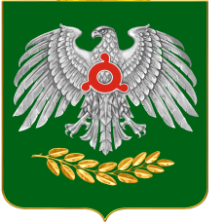 | ГIАЛГIАЙ РЕСПУБЛИКА

АДМИНИСТРАЦИИ г.НАЗРАНЬ

РАСПОРЯЖЕНИЕ

№ 55 от “ 19 ” апреля 2018г.

В соответствии с пунктом 3 Положения о реестре лиц, уволенных в связи с утратой доверия, утвержденного постановлением Правительства Российской Федерации от 5 марта 2018 г. № 228 «О реестре лиц, уволенных в связи с утратой доверия», пунктом 2 распоряжения Главы Республики Ингушетия от 12 апреля 2018 г. №127-РГ:

1.Определить помощника главы администрации г. Назрань по вопросам противодействия коррупции, ответственным за направление должностному лицу определенному пунктом 1 распоряжения Главы Республики Ингушетия от 12 апреля 2018 г. № 127-РГ, сведений о лице, к которому было применено взыскание в виде увольнения в связи с утратой доверия за совершение коррупционного правонарушения, в реестр лиц, уволенных в связи с утратой доверия, а также для исключения из реестра указанных сведений.
2. Должностное лицо, определенное пунктом 1 настоящего распоряжения, несет установленную законодательством Российской Федерации ответственность за достоверность, полноту и своевременность направления сведений в уполномоченное подразделение Аппарата Совета Безопасности Республики Ингушетия.
3. Пресс-секретарю опубликовать настоящее распоряжение на сайте Администрации г. Назрань (www.nazrangrad.ru)

Глава г. Назрань А. М. Тумгоев

сост. Акиев М-Б.А.
согл. юрист

